**必修一Unit 1 Teenage Life**

**Workbook--*The Face-down Generation***

**阅读教学设计**

暨阳分校 陈莹

**【文本解读】**

本单元主题是围绕青少年生活展开，在“人与自我”的主题下，探讨了青少年在学习、课外活动、兴趣爱好，人际交往等方面的状况以及面临的问题。本课选自workbook里的Reading板块，该阅读篇章阐述了不同人对face-down generation的不同态度。本文结构清晰，是典型的总-分-总模式。全文共5段，第一段通过提问和对比的方式引出话题。第二段和第三段讲诉了人们对低头一族的担忧。他们之所以称为低头一族是因为对手机爱不释手，因此变得不爱交际、封闭自我、缺乏独立性、害怕挑战等，使得一部分人对青少年的未来忧心忡忡。第四段发表了作者对青少年积极肯定的态度，通过一个设问句，承上启下，自然地过渡到了作者对于这种现象的看法，并通过摆事实，举例子的方法有理有据地阐述了自己的理由。他认为这一代青少年接受了更好的教育，更有创造力，有热情激情，有担当等，最后以最年轻的诺贝尔和平奖获得者Malala Yousafzai为例子，使得自己的论点更加有说服力。最后一段作者总结自己的观点，他认为年轻一代充满了希望，前途一片光明。该语篇贴近学生的生活，让学生能从文章中找到自己的影子，同时也能够增强自信心和责任感，敦促他们养成良好的习惯，真正成为时代的先锋。

**【教学理念】**

《新课标》首次明确提出实践英语学习活动是实现该任务的重要途径。指向学生学科核心素养发展的英语学习活动观是指学生在主题意义引领下，通过学习理解、应用实践、迁移创新等一系列体现综合性、关联性和实践性等特点的英语学习活动，使学生基于已有的知识，依托不同类型的语篇，在分析问题和解决问题的过程中，促进自身语言知识学习、语言技能发展、文化内涵理解、多元思维发展、价值取向判断和学习策略运用。

指向自主能力培养的英语阅读课堂教学，必须注重教与学的有机结合，把用语言理解、表达内容背后的思维性和策略性当作活动设计的理念和指向，使得主题意义探究与语言能力发展有机统一。

**【设计思路】**

本课的阅读教学活动根据“英语学习活动观”和“教学评一体化实施”思想，设计了“基于语篇，开展学习理解类活动；深入语篇，创设应用实践类活动；超越语篇，构建迁移创新类活动”即从学习和学习者视角促进学生自主学习，发展学生的自主学习能力。

本课的设计始终关注内容、语言和思维三个维度的有机结合，并有所侧重。在整个阅读教学过程中，问题的设计和实施都以促进学生理解文本语言，厘清文本内容、发展评判性思维为导向。首先，围绕文本话题，启动先行认知；开展自主提问，激活阅读思维和兴趣。然后，示范引领自主阅读，梳理文本内容；构建有效信息，探究主题意义。最后，拓展文本内涵，发展批判性思维；内化课堂所学，呈现思维成果，最终促进阅读素养的提升和英语学科核心素养的发展。

**【学情分析】**

本课例授课对象为高一新生。他们刚刚进入新的学习环境，在各方面都有诸多不适应，压力和挑战并存。在语言技能方面，他们正在发展从各种形式的语篇中提取主要信息，理解信息意义以及内在逻辑的能力，使用创造性思维、逻辑性思维再造文本对他们来说有一定的挑战。同时，高一年级学生的评判性思维意识还没有在课堂上被完全激发出来。高中生爱研究，喜探索，相对于一味被告知做什么，他们更倾向于主动去尝试做什么，在做的时候逐渐明白怎么做。自主体验更能让学生获得成就感，从而保持求知的热情。

**【教学目标】**

1.通过预测，自主提问和自主阅读，学生能够根据一些关键词，如：but, some, other, so，厘清文章结构和获取有效信息；

2.通过填写表格，学生能够更准确全面地理解文本内容,训练学生的阅读和寻读技能；

3.通过文本解读，学生能够了解作者的行文意图和写作手法——做对比，提问，摆事实，举例子，猜测wonder, look up的意思，

4.通过回答问题链和讨论，学生能够初步发展逻辑性思维能力和批判性思维能力。

**【教学过程】**

**Step 1: Lead in**

**Activity: Have a warming-up chat with class.**

Q: When were you born?

Q: Do you like playing phones? What do you like to do with phones?

**[设计意图]**活络课堂气氛，拉近师生距离，激发学生熟悉话题背景词汇，作好相关的语言铺垫，如：in the 2000s, generation, texting message, taking selfies。并且顺利过渡到下一环节。

**Step 2：Pre-reading**

**Activity : Describe the picture in the textbook.**

Q:What are the young people doing?

**Activity: Predict the content of the text.**

Q: What is the text type? (Argumentation, Exposition, Narration)

Q：What do you want to know from the passage?

**[设计意图]**该活动培养学生利用标题和图片预测文章内容的能力。文章标题往往是文章的眼睛，透过标题，读者可以透视文章的主题，预测作者的行为思路，迅速把握文章的框架脉络。当学生带着预测所产生的悬念进行阅读时，文本的阅读就变成了读者与作者的互动过程。

**Step 3：While-reading**

**Activity: Read the passage quickly to check your predictions.**

**Activity: Underline the topic sentence for each paragraph and figure out the structure.**

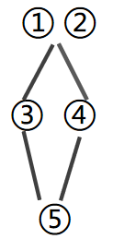 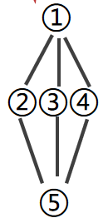 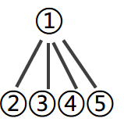

**[设计意图]通过定位关键词some, other, so，分析文章结构**。

**Part1: Introduce the topic**

**Activity: Explore the writing skills**

Q: What is the topic of the text?

Q: What’s the function of raising a question?

**[设计意图]**了解作者的写作手法，通过提问题的方式引出话题可以更好地引起读者的兴趣。解读but这个词，了解对比的写作手法并知道这样能使作者的观点更加清晰。

**Part2: Present the attitude**

**Activity: Read the following paragraphs and complete the form.**

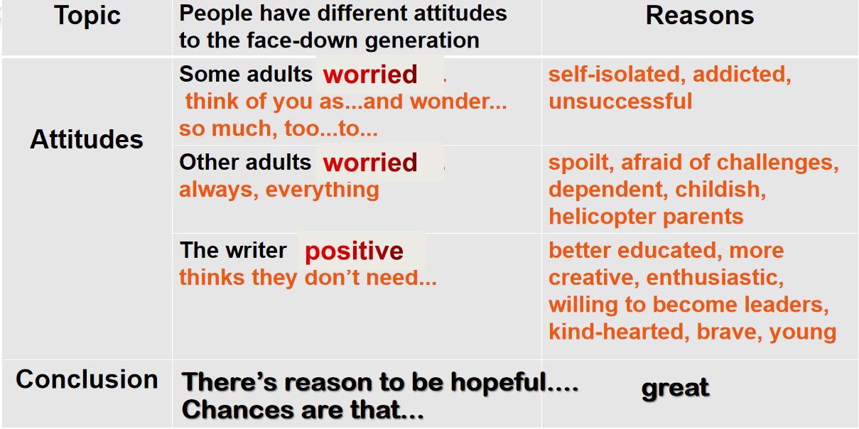

**[设计意图]**该活动旨在培养学生利用思维导图进行深层信息加工的能力,帮助学生直观清晰地掌握语篇内在的逻辑结构和层次体系，理清文章脉络，弄清文本的细节信息，更准确全面地理解文本内容。

Q: What do they worry? How does the writer express their worries?

Q: Why are they worried?

Q: What are the helicopter parents? How does the writer show such parents are not good for the development of children?

Q: Do you have a helicopter parent? Will you be such a parent in the future? Why?

Q: How does the writer make his point persuasive?

Q: What does “look up” mean?

Q: What other examples of Internet Slang can you find in the passage?

Q: Do you often use Internet Slang? What do you think of it? Can you share some examples?

**[设计意图]** 通过问题链，深层挖掘文本的内涵，探究作者是如何介绍对低头一族的两种不同态度。深读文本的一些小词，如：wonder, so much, too...to, always, everything，一些人焦虑的态度跃然纸上。另一方面，作者通过摆事实、举例子的写作手法是使得文章更加有说服力。并且从文本内容延伸到自己的生活，批判性思考一些现象。课本与生活是息息相关的，让学生的参与感更强。

**Step 4：Post-reading**

**Activity: Thinking**

Q: Was the writer born in the 2000s? How do you know?

Q: How does the writer answer the question in para2? How would you answer it?

**Activity: Discussion**

**People have different attitudes towards the face-down generation. As one of it, what should you do to change some adults’ attitude? Consider the worries mentioned in the passage.**

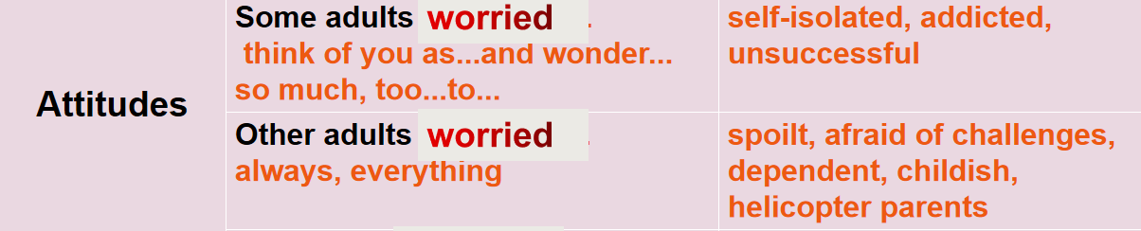

**[设计意图]**讨论的问题与前文的内容紧密相连，针对一些人的焦虑的态度，学生联系自身，思考该如何采取行动，这一开放性问题不仅具有现实意义，而且可以锻炼评判性思维能力。

**Step 5：Assignment**

**1.Write a passage about the face-down generation. It should include your attitude and your actions.**

**2.Write down the expressions and writing tips you’ve learnt from this text.**

**[设计意图]** 作为课堂的延伸，其设计要有利于知识的迁移创新，课外作业应从读走向写，以读促写，并且紧紧围绕单元主题。